**“奋斗的青春最美丽”**

——上海海洋大学纪念五四运动95周年表彰大会日前举行

为了弘扬“五四”精神，表彰海大学子中积极进取、拼搏奋进的优秀典型。5月5日晚，“奋斗的青春最美丽”——上海海洋大学纪念五四运动95周年表彰大会在学生活动中心报告厅举行。上海海洋大学党委书记吴嘉敏、党委副书记汪歙萍、关心下一代工作委员会副主任李道恒、学校相关职能部门负责人、受表彰的先进集体和个人与全校600余名团员青年代表出席了表彰大会。

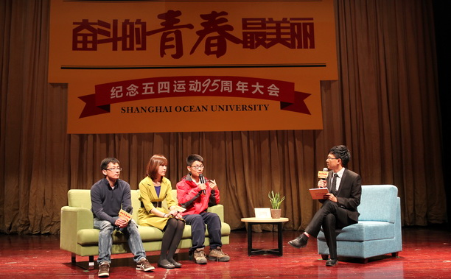

优秀学生访谈

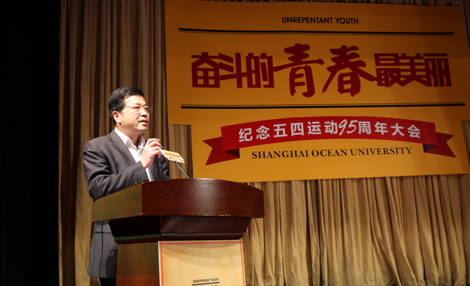

吴嘉敏书记致辞

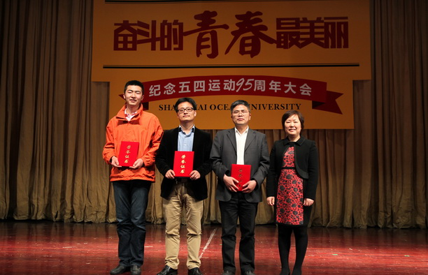

汪歙萍副书记为上海市五四青年奖章、优秀团干部获得者颁奖

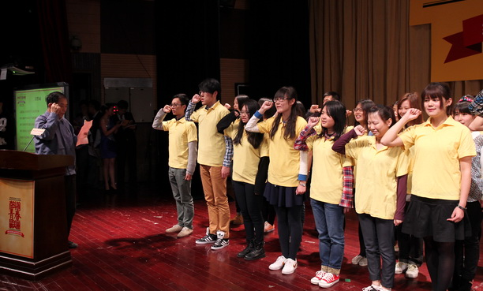

李道恒老师带领团员青年重温入团誓言

表彰大会上，吴嘉敏代表校党委向全校团员青年致以节日的问候，向受到表彰的先进集体和先进个人表示热烈祝贺。他回顾了九十五年前爆发的五四运动的时代背景及其所孕育的爱国、进步、民主、科学精神。结合习近平总书记给河北保定学院西部支教毕业生群体代表回信和在北大的“五四讲话”，他与在座的青年代表们分享了三个关键词：坚守、提升、奋斗。首先，在思想上，坚守中国道路、坚守个人理想；其次，在修为上，不断提升个人品格、本领和体魄；再次，在行动上，敢于拼搏、敢于吃苦，脚踏实地，不懈奋斗。

大会分为“青春·领航”、“追求·成长”、“梦想·起航”三个篇章，以表彰和访谈形式展开。

“青春·领航”篇章中，2012级博士生、代表学校参加南极科考的吴海龙，2012级硕士生、校内科创达人翟斯凡，2013级博士、全国挑战杯科技作品竞赛获奖者王浩接受采访，跟大家分享了他们对专业的热情和对科研的执着；2010级本科生、国家奖学金获得者陈天一，2013级本科生、绩点达到3.98、校一等人民奖学金获得者谢天豪分享了他们的在学习路上勤奋积累、兴趣导向的心路历程；2012级本科生、腾讯书苑签约作者魏雅兰，校阅读之星、2012级研究生、一学期图书借阅量近百本的黄汝国分享了他们的读书和写作体会。在人民奖学金表彰环节，当各学院获奖代表报出一个个3.97以上绩点的时候，场下的观众爆发出了热烈掌声。

“追求·成长”篇章中，食品学院学生会主席、连续两次带领班级获得“超级梦想班级”的苑晓跟大家分享了“梦想班专业户”称呼的由来和如何通过扎实工作、凝聚力建设推进基层班团组织建设的经验；2013级研究生、易班工作站长朱俊慧分享了她与易班结缘、在让易班变得“有意思”和“有用处”方面带领学生团队所做的努力；2010级应届毕业生、校学生会主席、面试达人陈嘉闻通过自己十几次应聘、“群面”、“霸面”、“压力面试”经历与大家分享了求职经验并鼓励在校同学珍惜学习时光、苦练内功、自信选择。

在“梦想·起航”篇章，应届毕业生、服过两年兵役的林卫东分享了他在西昌发射基地难忘的当兵经历；2013级研究生、西部志愿者高润给大家讲述了西部支教的故事，他的一句 “支教不是一次旅行，如果你选择了一座大山，那你肩上扛的是一种社会责任”赢得全场掌声；我校社团、2014年创行世界杯中国赛区二等奖团队“创行海洋社”分享了他们将身边问题变成科研项目的追梦历程。

校关心下一代工作委员会副主任、曾任我校第五届共青团委员会常委的李道恒老师也受邀来到了大会现场。他回顾了上世纪七、八十年代我校学子为了理想打起背包，到边疆区、到基层去、到祖国和人民最需要的地方去，扎根基层，为开拓发展水产事业贡献青春年华的感人故事。他嘱托青年们要认真学习、磨砺品格、有所为有所不为，努力践行社会主义核心价值观。在李道恒带领下，全场团员青年重温了入团誓词。大会在响亮的校歌声中结束。

风好正扬帆，追梦恰当时。我们将依托学校“学生理想信念和思想教育”、“能力建设与人格培养成长”、“成长服务与事务管理”三大育人平台，以“奋斗的青春最美丽”系列活动为载体，以先进事迹带动人、以榜样力量激励人，不断引导激励广大团员青年坚定中国特色社会主义理想信念，培育和践行社会主义核心价值观，为全面实现中华民族伟大复兴的中国梦而奋斗。

（撰稿：袁训宏 摄影：胡崇仪）